Knäplastik
Hemprogram och information efter att Du har fått en ny knäled (knäledsprotes)
Viktig information angående Din rehabilitering
- Viktigt att ta ut rörligheten tidigt efter operationen så att knäet inte blir stelt.
Det första 3 veckorna ska du dock vara försiktig och inte böja knäet allt för mycket (> 100 grader). Efter 4–5 veckor bör du klara att böja knäet till minst 90 graders. Om du inte kan det, vill vi att du hör av dig till oss.
- Träningen ska inte ge smärta och svullnad, men visst obehag kan accepteras. Vila ingår i rehabiliteringen. Överdriv inte träningen. Tänk på att vävnaden behöver läka!
- Lägg ingen kudde under knäet som avlastning. Det riskerar att försämra förmågan att sträck ut knäleden. Lägg en ihoprullad handduk under hälen/ vaden och låt knäet vila i sträckt läge. Du kan även lägga foten/vaden på en stol, så att knäet sträcks ut.
- Värkmedicineringen skall följas initialt och tas med fördel ca 30 minuter innan träning
- Var uppe ur sängen och gå en kort sträcka flera gånger varje dag med stöd av gånghjälpmedel. Kom ihåg att Du alltid BÖR använda gånghjälpmedel i 4 - 6 veckor eller så länge Du haltar.
- I trappa: UPPFÖR- TA DET FRISKA BENET FÖRST
NEDFÖR- TA DET OPERERADE BENET FÖRST
- Om 1 vecka kan du försiktigt börja med korta promenad
- Träffa sjukgymnast/ fysioterapeut som kontrollerar och stegrar träningen, en första kontroll bör ske 2-3 veckor efter operationen.
Du skall inte stegra Din träning om Du har ont. Läkning måste få ta sin tid.

För att undvika svullnad och smärta i knäet efter operationen:
- Sov med benet i hög/ planläge första nätterna
- Använd kompressions-/stödstrumpor
- Lägg upp benet på en stol Dig när du sitter
- Kyl knäet med till exempel en fryst ärtpåse
- Trampa kraftigt med fötterna så ofta Du kan

Rehabträning
Du förväntas göra övningarna tre gånger per dag, varje övning ca 10 gånger. Vicka på fötterna samt böj och sträck på knäet ska Du göra så ofta som möjligt
Dessa övningar påbörjas direkt efter operation | Utföres ca 3 gånger per dag  Minst 10 gånger per tillfälle
Pumpa kraftigt med fötterna  – bra för cirkulationen.  Utför gärna mer än 3ggr/dag! | 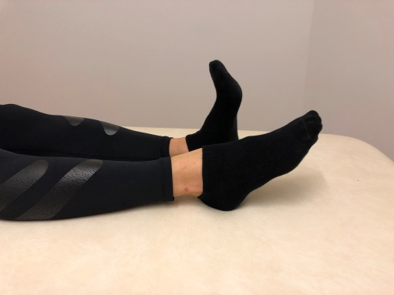
Sitt eller ligg på plant underlag (tex sängen)  Böj i knä och höft, för hälen så långt bak som möjligt. Sträck sedan ut benet fullt och pressa knävecket mot underlaget – spänn framsida lår.  Sträckförmågan i knät behöver tränas flitigt från första dagen! | 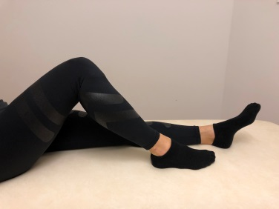  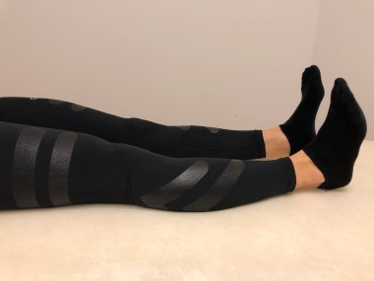
Sitta på en stol med foten på golvet. Glid med foten så långt bak och så långt fram Du kan. | 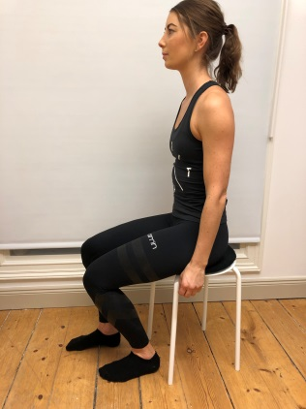  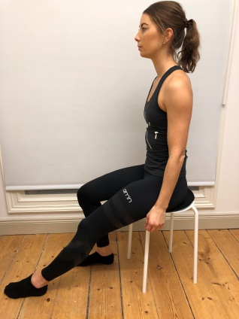
Spänn sätesmuskulaturen. Håll några sekunder och slappna sedan av. | 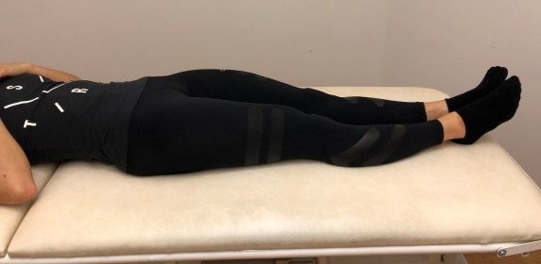
Efter en vecka kan dessa övningar påbörjas  Sitt på en stol eller bänk. Sträck och böj benet så mycket Du kan i båda lägena. Håll kvar några sekunder i varje läge och återgå långsamt | 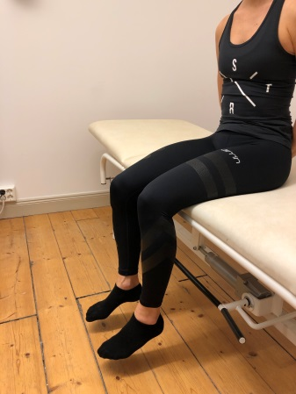  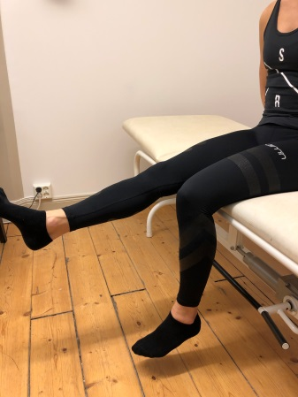
Håll i Dig i något fast. Gör en kontrollerad knäböj till ca 60 grader. Håll några sekunder och återgå sen till utgångsläget | 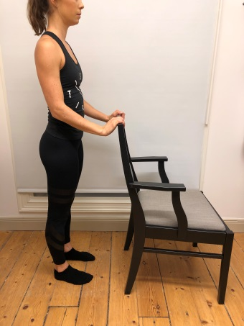  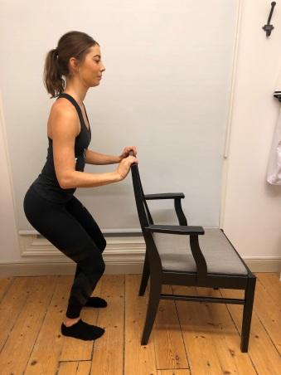
Efter två veckor kan denna övning påbörjas  Höftlyft, ligg på rygg. Dra upp fötterna mot rumpan så du får 90° i knäleden. Lyft upp sätet från golvet så högt Du kan och håll några sekunder. Sänk sakta tillbaka. | 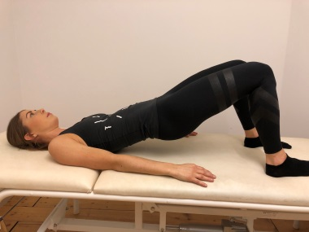  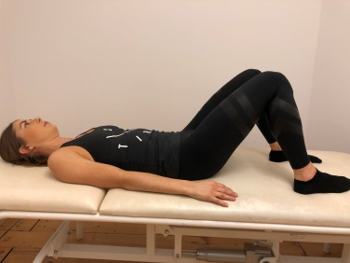
Träningsprogrammet har tagits fram av Leg. sjukgymnast Anna Hedblom Rahme och Docent Hans Rahme

Konvalescenstid, vecka 1-6:
- Fokusera på rörlighetsträning – dvs att kunna sträck och böja knäleden fullt.
- Ta smärtstillande läkemedel regelbundet, och i adekvat dos.
- Var aktiv i vardagen – rör på dig ofta men lite.
- Kom ihåg att vila ingår i rehabiliteringen.
- Använd kryckkäppar så länge du haltar.
- När Du uppnått 110 grader böjning i knäleden kan Du börja cykla på motionscykel inomhus, men tidigaste 3 veckor efter operationen. Cykling utomhus kan utföras tidigast 8 veckor efter operationen.
- Bilkörning ska till en början undvikas, men kan återupptas när god kontroll och styrka uppnåtts i benet, oftast ca 4–6 veckor efter operationen beroende på biltyp och vilket ben som opererats. Starka mediciner påverkar också förmågan att framföra fordon trafiksäkert

Aktiv rehabilitering, vecka 7-8
- När du uppnått en god rörlighet i knäleden kan du öka motionsmängden och ansträngningsnivån.
- Förläng dina promenader när du går utan hälta. Var uppmärksam på svulland och smärta under/efter promenader. Om smärta och svulland ökar har du överansträngt dig, korta i så fall ned promanden.

Återhämtning och återgång, från vecka 9
- Du kan börja träna benen, med kroppsvikt eller extra vikter.
- Återgång till fritidsaktiviteter. Aktiviteter som simning, cykling, golf, tennis, längdskidåkning, ridning, dans mm går vanligtvis bra. Dessa aktiviteter kan påbörjas tidigast 3 månader efter operationen, och bör introduceras stegvis.
- En knäledsprotes är mer instabil jämfört med ett icke opererat knä. Efter en protesoperation bör man undvika extrema belastningar på protesen. Löpning, hopp och liknande ger hög belastning på protesen och rekommenderas inte. Risk för skador är stora vid fallolyckor, pivoterande idrotter eller vid högrisksporter/kontaktidrott och dessa bör därför undvikas. Utförsåkning kan fungera bra om man är van skidåkare

Efter operationen kan knäet vara svullet och varmt samt smärta upp till ett år efter. Förväntad rehabiliteringstid kan variera mellan 5–12 månader, beroende på funktionsnivå före operationen samt läkning, rehabilitering och målsättning efter operationen. Förbättring kan ses under hela första året och för en del krävs träning livet ut. Det finns en stark korrelation mellan ihärdig knäträning och ett gott resultat

Efter din knäoperation
- Förbandet skall sitta i 3 veckor. Om det skulle lossna innan dess är det bra om du går till en vårdcentral och får det bytt. Köp gärna hem tegadermförband så du kan förstärka om det skulle börja rulla upp sig i kanterna. Du får duscha med förbandet, men det tål ej bad eller bastu.
- Om operationssåret är förslutet med agraffer (metallclips) ska de sitta kvar i 3 veckor. Borttagning sker på din vårdcentral eller på Specialistcentra. Du behöver själv boka tid för det. Om operationssåret däremot är förslutet med stygn, försvinner de av sig själv.
- Feber upp till 38,5° är helt normalt 7-10 dagar efter en knäoperation och beror på läkningen att göra.
- Om du skulle få tecken till infektion såsom hög feber (Temp upp till 38,5° är normalt första veckan efter operation), kraftig blossande rodnad kring såret eller om såret rinner ska du kontakta oss.
- Om du önskar förnyat recept på smärtstillande hör du av dig till oss några dagar innan medicinerna är helt slut.
- Du har fått en remiss till fysioterapeut. Kontakta en fysioterapeut på hemorten för uppföljning och stöttning i din rehab. Den mesta träningen sköter du själv i hemmet eller på gym när du kommit lite längre.
- Kontakta oss vid behov av förlängd sjukskrivning.
- En postoperativ kontrollröntgen av protesen och ditt knäled görs ca 3 veckor efter operationen. Röntgenundersökningen sker på Undersökningen sker på Unilabs i Malmö eller ditt hemortssjukhus, du får en kallelse därifrån.
- Vi rekommenderar att du väntar minst 3 veckor efter operation innan du tar en vaccination.
- Efter en knäoperation är det helt normalt med smärta kring knäleden samt i lår och underben. Det är mer regel än undantag att man blir svullen. Svullnaden sjunker efterhand neråt och ibland blir det en ansamling av vätska i foten och underbenet. Det är helt normalt med en blå/grön/gul missfärgning i huden som vid ett blåmärke. Svullnad och missfärgning och förbättras successivt under några veckor, men en viss grad av svullnad kan sitta i länge, flera månader. Många patienter är oroliga för blodpropp, men i och med den snabba mobiliseringen efter operation (du var uppe och stod på benen bara några timmar efter operation) så är risken för blodpropp extremt liten. Om ni får en kraftig svullnad och smärta i vaden som inte minskar under natten eller med högläge rekommenderar vi att ni söker er vårdcentral.

- Samtliga patienter med en knäprotes får en känselstörning över knäskålen. Det beror på att de nerver som ger känsel i det området ofelbart måste delas för att man ska kunna utföra operationen. Känseln kan komma tillbaka, men det tar i allmänhet åratal.
- Många patienter upplever att det knäpper eller klapprar i det opererade knät. Det är helt normalt och kommer minska med tid.
- Vissa upplever det opererade benet som längre efter operationen. Det beror på en gradvis ökande broskreduktion och felställning knäleden (hjulbent eller kobent) som man successivt vant sig vid. När knäleden och benet rätas upp, i och med operationen, kan det upplevas som att benet blivit längre. Benet kan dock inte bli längre än vad det var innan artrosprocessen i ditt knä började.

